Proyecto final
MANEJADOR DE PROYECTOS

La gestión de proyectos es la disciplina de la planificación , organización y gestión de los recursos para lograr la conclusión exitosa de las metas del proyecto y objetivos específicos.
Un proyecto es un esfuerzo temporal, que tenga un inicio y final definidos (por lo general limitada por fecha, pero puede ser por la financiación o resultados ), llevado a cabo para alcanzar las metas y objetivos únicos , por lo general beneficiosos para traer un cambio o agregado valor.

El software que deben construir debe permitir lo siguiente.
Registrar personas. Solicita información sobre una persona datos como, el nombre, teléfono, correo electrónico, profesión, especialidad.
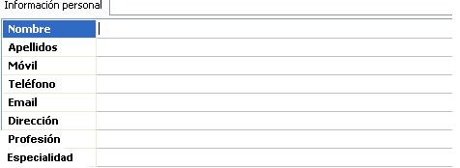
Registrar equipo de trabajo. Solicita el nombre del equipo, y permite elegir de la lista de personas registradas las que pertenecen a este equipo.
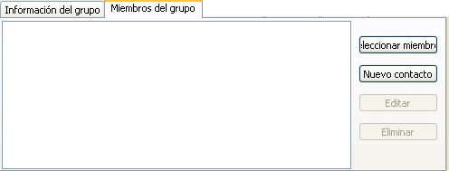
Administrar un proyecto. Permite crear, eliminar y modificar información del proyecto, datos tales como, nombre, descripción, fecha de inicio, fecha de terminación y equipos de trabajo que lo desarrollaran.
Administrar tareas de un proyecto. Cuando se crea una tarea se asocia a un proyecto en particular, cada tarea puede ser llevada a cabo por un equipo de trabajo, o por alguno de sus integrantes, una tarea tiene una duración asociada y puede depender de otras tareas en proyecto, por lo cual se debe mostrar una lista de posibles dependencias, estado de ejecución la tarea.
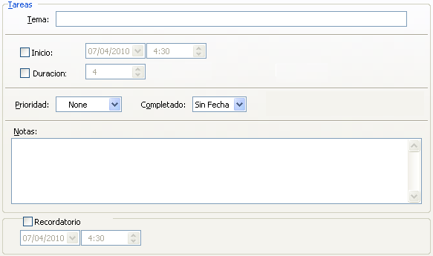
Se debe presentar un diagrama PERT, para la planeación de ejecución del proyecto.
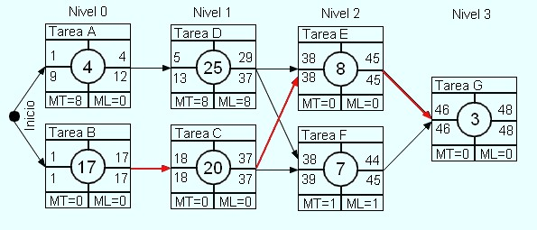

- La aplicación debe tener interfaz grafica de usuario
- Debe calcular la fecha de entrega del proyecto dependiendo de las proyecciones hechas por el PERT
- Debe cumplir con las especificaciones anteriormente asociadas
- Debe listar las tareas en orden

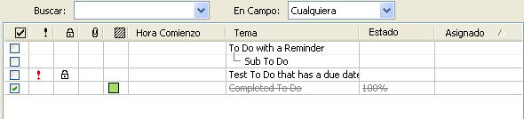
- Permitir buscar tareas que coincidan con una cadena en alguno de sus campos

